บทที่ 3
ความต้องการและการวิเคราะห์

  - ความความต้องการของระบบติดตามงาน
    - วิเคราะห์ความต้องการของระบบติดตามงาน
จากการเก็บความต้องการของระบบติดตามงานพบว่าสามารถแสดงรายการความต้องการออกมาได้โดยแบ่งออกเป็น
- ความต้องการที่เป็นฟังก์ชั่นการทำงาน
  - สามารถทำการไหลของงานจากล่างขึ้นบน( Upward ) เป็นเอกสารเพื่อการขอ
อนุมัติเช่น การขอลาหยุดงาน การขออนุมัติการใช้รถ เป็นต้น
  - การขอความคิดเห็นหรือข้อมูลความคิดเห็น ( Horizontal ) ของแต่ละฝ่ายในองค์กร
  - สามารถทำการไหลของงานจากบนลงล่าง ( Downward ) ได้ เช่น การออกคำสั่ง เป็นต้น
  - ระบบติดตามงานเป็นชนิดแบบฟอร์ม ( Form Based Workflow System ) หมายถึง การ
เริ่มงานหรือการทำงานทั้งกระบวนการทำงานจะกระทำผ่านหน้าจอที่เป็นแบบฟอร์มซึ่งแบบฟอร์มนี้จะมีช่องว่างให้ผู้ในการกรอกข้อมูลที่เกี่ยวกับงานนั้นลงไป
  - สนับสนุนการมอบหมาย (Assign ) งานไปให้คนอื่นทำงานแทนได้
  - ระบบต้องสามารถทำงานในลักษณะแบบ จอบคิว ( job-queue) หมายถึงการมอบหมาย
งานไปยังกลุ่มบุคคลโดยจะมีสมาชิกของ Queue คนใดคนหนึ่ง เท่านั้นที่จะสามารถดึงงาน( Take Work) ในที่อยู่ใน Queue นั้นได้ซึ่งถ้าดึงงานออกไปแล้วงานก็จะหายไป เสมือนเป็นตะกร้าใส่งานของฝ่ายใดฝ่ายหนึ่งที่มีคนหลายคนสามารถทำงานนั้นได้
  - ระบบสามารถที่จะทำการสร้าง ลบ แก้ไขนิยามกระบวนการทำงานได้
  - ระบบสามารถทำการแสดงสถานะของการทำงานปัจจุบันของกระบวนการทำงานใดกระบวนการหนึ่งได้
  - ระบบสามารถทำการเพิ่ม ลบ แก้ไข ผู้ใช้ , ตำแหน่ง, ทีม , role , queue ในระบบได้
  - ผู้ใช้สามารถดูการทำงานของตนย้อนหลังได้และสามารถทำการติดตามกระบวนการทำงานของตนได้เมื่องานนั้นยังไม่เสร็จ
  - การจัดการกับข้อผิดพลาดของระบบติดตามงานที่เกิดขึ้น เช่น เมื่องานนั้นไม่สามารถระบุผู้รับ (no recipient)ได้ โดยผู้ดูแลระบบจะต้องสามารถทราบได้ว่ามีงานดังกล่าวเกิดขึ้นและทำการแก้ไขโดยทำการ abort งานที่ที่มีปัญหานั้นเสีย
  - ผู้ใช้และผู้ดูแลระบบจะเข้าใช้ระบบได้ต้องผ่านการล็อกอินก่อนเสมอ

- ความต้องการที่ไม่เป็นฟังก์ชั่นการทำงาน
  - ระบบติดตามงานทำงานในลักษณะเว็บแอ็ปพลิเคชั่นที่ทำงานอยู่บนทางฝั่งเซิร์ฟเวอร์และเครื่องมือทั้งหลายของระบบติดตามงานจะสามารถเรียกใช้งานผ่าน เว็บเบราว์เซอร์ เช่น เครื่องมือในการดูแลระบบติดตามงาน, เครื่องมือในการเข้าใช้งานของผู้ใช้ เป็นต้น
  - ระบบติดตามงานจะต้องใช้ภาษาจาวาในการอิมพลีเมนท์ระบบติดตามงานเพื่อให้สามารถนำระบบติดตามงานไปใช้ในองค์กรต่างๆ ได้ที่ใช้ระบบปฏิบัติการ( operating system ) ต่างๆกันได้
    - โมเดลความต้องการของระบบติดตามงาน
ในขั้นตอนนี้จะทำการจัดเก็บความต้องการของระบบติดตามงานทั้งหมดโดยใช้ ภาษาโมเดลที่เรียกว่า ยูเอ็มแอล (UML) ซึ่งจะได้โมเดลความต้องการ( use case )ของระบบติดตามงาน ดังนี้
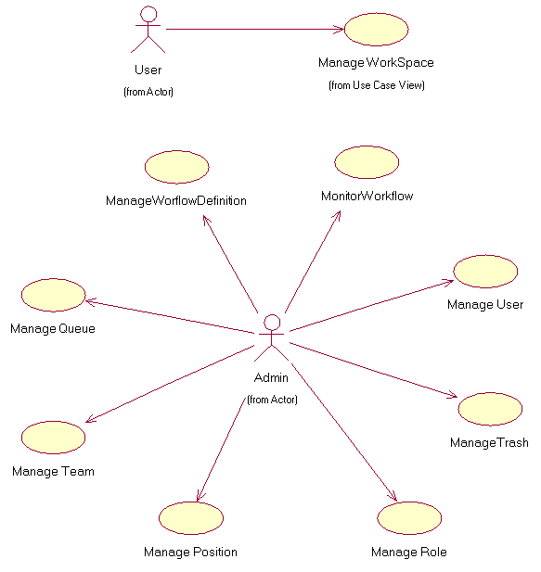
รูปที่ 3-1 ความต้องการหลักของระบบติดตามงาน
จากรูปด้านบนจะเห็นว่าระบบจะมี Actor ของระบบอยู่ 2 ประเภท ดังนี้
- ผู้ดูแลระบบ ( Admin ) ซึ่งจะเป็นใครก็ได้ในองค์กรที่ทำงานในส่วนนี้ โดยจะต้องมีความรู้ความสามาถที่จะเข้าใจกระบวนการทำงานขององค์กรทั้งหมด และทำหน้าที่ในการบริหารระบบติดตามงานให้สามารถทำงานได้เป็นปกติ
- ผู้ใช้งานระบบ(User)ซึ่งจะเป็นพนักงานในองค์กรที่ใช้งานระบติดตามงานในการทำงานกระบวนการต่างๆ เช่น เข้ามาเริ่มงานเอกสารเพื่อขออนุมัติจ่ายเงินค่าอุปกรณ์สำนักงาน เป็นต้น
โดยในแต่ละ use case นั้นจะมีสามารถแสดงในลักษณะของ Top-Down ซึ่งจะย่อยความละเอียดของโมเดลลงไปอีกได้ ดังนี้
      - โมเดลความต้องการส่วนของผู้ดูแลระบบ ซึ่งประกอบด้วย use case ต่างๆ ดังนี้
- ผู้ดูแลระบบสามารถทำการจัดการนิยามกระบวนการ ( Manage Workflow Definition ) คือ ความสามารถในการสร้าง ลบ และ ทำการแก้ไขเกี่ยวกับนิยามกระบวนการทำงานที่มีใช้ทั้งหมดของระบบติดตามงาน
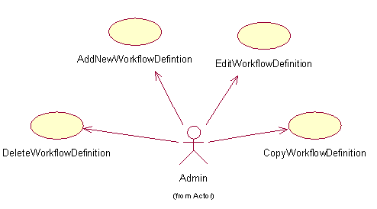
รูปที่ 3-2 การจัดการนิยามกระบวนการ
- การจัดการเกี่ยวกับข้อผิดพลาดของระบบติดตามงาน ( Manage Trash ) ในกรณีที่มีเกิดปัญหากับงานที่กำลังทำงานเช่น ไม่สามารถระบุผู้รับผิดชอบการทำงานในขั้นตอนนั้น
ผู้ดูแลระบบจะสามารถทำการ abort งานนั้นเสีย
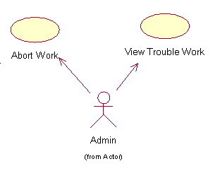
รูปที่ 3-3 การจัดการเกี่ยวกับข้อผิดพลาดของระบบติดตามงาน
- การจัดการผู้ใช้ ( Manage User ) ผู้ดูแลระบบสามารถทำการเพิ่ม ลบ แก้ไขข้อมูลเกี่ยวกับผู้ใช้ที่สามารถเข้ามาใช้งานในระบบ
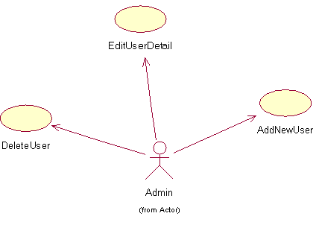
รูปที่ 3-4 การจัดการผู้ใช้
- การจัดการเกี่ยวกับตำแหน่ง ( Manage Position ) ผู้ดูแลระบบสามารถทำการจัดการ เพิ่ม ลบ แกไข ตำแหน่งต่างๆ ของผู้ใช้ในระบบได้
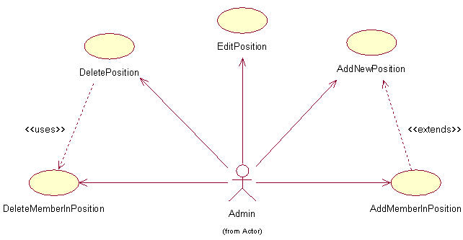
รูปที่ 3-5 การจัดการตำแหน่ง
- การจัดการเกี่ยวกับ role ( Manage role ) ผู้ดูแลระบบสามารถทำการจัดการ เพิ่ม แก้ไข ลบ แก้ไขสมาชิกเกี่ยวกับ role ของตำแหน่งต่างๆ ที่มีอยู่ในระบบได้
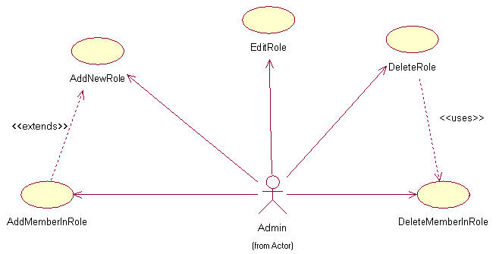
รูปที่ 3-6 การจัดการ role
- การจัดการเกี่ยวกับ Queue ทำการจัดการเกี่ยวกับ Queue เช่น เพิ่ม ลบ แก้ไข และ จัดการเกี่ยวกับสมาชิกใน Queue ด้วย
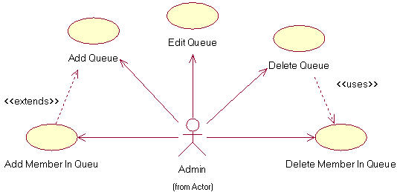
รูปที่ 3-7 การจัดการ Queue
- การจัดการเกี่ยวกับทีม ( Manage Team ) ผู้ดูแลระบบสามารถทำการจัดการเกี่ยวกับการเพิ่มลบ ทีม และจัดการสมาชิกในทีมได้
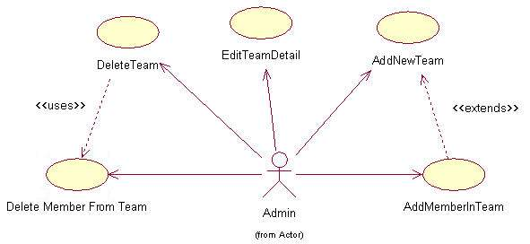
รูปที่ 3-8 การจัดการทีม
- ตรวจสอบการทำงานของระบบติดตามงาน ( Monitor Workflow ) ผู้ดูแลระบบสามารถทราบสถานะการทำงานของกระบวนการทำงานใดๆ ณ. เวลาปัจจุบัน หรือกระบวนการทำงานที่ได้จบแล้ว ว่ามีงานใดมีสถานะอย่างไรบ้างและมีการทำงานเป็นอย่างไร โดยสามารถทำการดูรายงานโดย workflow definition , ผู้เริ่มงาน , ช่วงเวลา , สถานะของการทำงาน
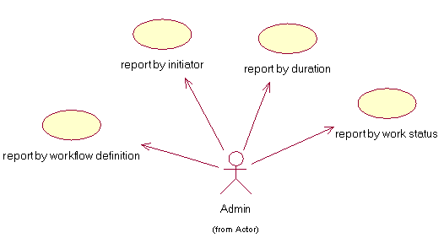
รูปที่ 3-9 ตรวจสอบการทำงานของระบบติดตามงาน
      - โมเดลความต้องการระบบติดตามงานในส่วนของผู้ใช้ระบบ
- Manage Workspace เป็นความต้องการในส่วนของ ผู้ใช้ระบบโดยจะเป็นฟังก์ชั่นในการทำงานหลักๆ ที่สามารถทำงานกับงานที่เข้ามาในเวริค์ลิสต์ (WorkList )ของแต่ละคน
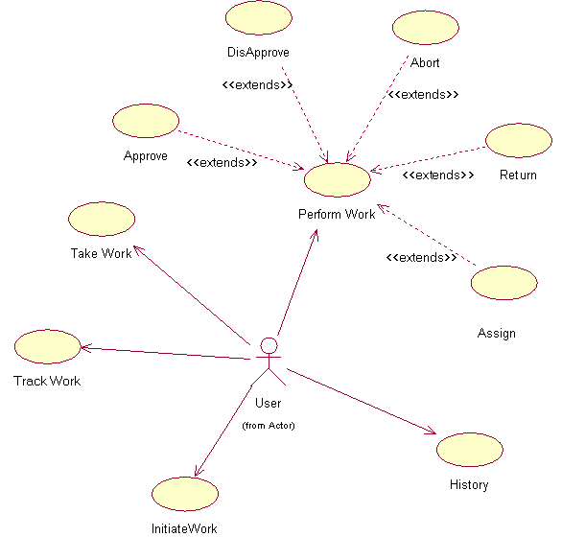
รูปที่ 3-10 การจัดการเวิร์คสเปซของผู้ใช้
ผู้ใช้สามารถทำการจัดการทำงาน( perform work )ที่เข้ามาในเวิร์คลิสต์ของตนได้โดยสามารถทำการตัดสินใจได้ต่าง ๆ ได้ดังนี้
- Approve ทำการตัดสินใจอนุมัติงานที่เข้ามา
- Diapprove ทำการตัดสินใจว่าไม่อนุมัติ
- Return ทำการส่งงานกลับไป 1 ขั้นตอนเพื่อให้ขั้นตอนก่อนหน้าทำการแก้ไขงานใหม่
- Assign ทำการมอบหมายงานให้คนอื่นทำงานแทน
- Abort ทำการจบงานนั้นทั้งหมด
- Take Work ทำการ take งานที่อยู่ใน Queue เข้ามาในเวิร์คสิสต์ของตนเอง
- History เราสามารถทำการดูสถานะของงานที่เรากระทำผ่านไปแล้วว่ากระบวนการทำงานทั้งหมดมีขั้นตอนการทำงานอย่างไร ผ่านขั้นตอนใดบ้างแต่ละขั้นตอนมีการตัดสินใจอย่างไร
- Track Work จะทำการแสดงการทำงานของกระบวนการทำงานที่เราทำงานอยู่ในขั้นตอนต่างๆ
- InitiateWork ทำการเริ่มงานที่ต้องการเริ่มงาน
  - การวิเคราะห์ระบบติดตามงาน
ในการวิเคราะห์ระบบติดตามงานเพื่อให้ทราบส่วนประกอบทั้งหมดของระบบติดตามงานว่าควรจะมีส่วนต่างๆ อะไรบ้าง และแต่ละส่วนมีการทำงานอย่างไร ซึ่งจากการวิเคราะห์ระบบติดตามงานพบว่ามีส่วนประกอบที่เกี่ยวข้องกับการสร้างระบบติดตามงาน
    - Workflow Definition
การกำหนดขั้นตอนการปฏิบัติงานของงานที่เกิดขึ้นในแต่ละประเภทงานโดยแบ่งออกเป็นงานในแต่ละขั้นตอน (step definition) ซึ่งแต่ละขั้นตอนของงานจะต้องมีผู้รับผิดชอบในการปฏิบัติงาน (recipient)
ตัวอย่างกระบวนการ
“ใบขอเบิกอุปกรณ์จะเริ่มจากผู้ขอทำเรื่องขึ้นมาแล้วส่งผ่านไปหาหัวหน้าเพื่อให้หัวหน้าพิจารณาซึ่งถ้าตรงกับเงื่อนไขโดยที่ราคาอุปกรณ์รวมที่เบิกไม่เกิน 1000 ฿ และหัวหน้าอนุมัติก็สามารถไปนำของมาได้แต่ถ้าราคาอุปกรณ์รวมมากกว่า 1000 ฿ นั้นต้องได้รับอนุมัติจาก supervisor อีกทีว่าสมควรหรือไม่จึงจะสามารถเบิกได้”
จากกระบวนการทำงานข้างต้นสามารถทำการแสดง Workflow Definition ของ “การขออนุมัติเบิกอุปกรณ์” ได้ดังรูปด้านล่าง
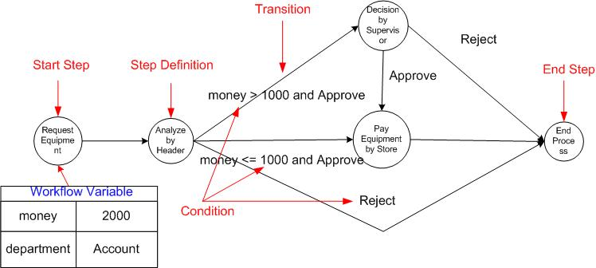
รูปที่ 3-11 นิยามกระบวนการของ “การขออนุมัติเบิกอุปกรณ์”
นิยามกระบวนการทำงานจะประกอบไปด้วยส่วนต่างๆ ดังนี้
      - ตัวแปรกระบวนการทำงาน( Workflow Variable ) เป็นตัวแปรที่เกี่ยวข้องกับกระบวนการ
ทำงานทั้งหมดของกระบวนการ
ตัวอย่าง ตัวแปรของกระบวนการ “การขออนุมัติเบิกอุปกรณ์” ดังรูปที่
Workflow Variable
variable name | variable Type | require | description
Money | number | yes | จำนวนเงิน
department | text | yes | แผนกที่อยู่
ตารางที่ 3-1 ตัวแปรของกระบวนการ
      - นิยามขั้นตอนการทำงาน (Step Definition) คือ งานในแต่ละขั้นตอนที่เกิดขึ้นซึ่งจะประกอบกัน
เป็นกระบวนการทำงานโดยแต่ละขั้นตอนจะต้องมีผู้รับผิดชอบในการปฏิบัติงาน ( recipient ) นั้นๆ โดยมีข้อกำหนดการสร้างขั้นตอนการทำงาน ดังนี้
- ในกระบวนการทำงาน จะต้องประกอบไปด้วย ขั้นตอนการทำงานอย่างน้อย 2 ขั้นตอน คือ ขั้นตอนเริ่ม (start Step Definition) และ ขั้นตอนจบ (End Step Definition)
- ในแต่ละขั้นตอนจะต้องมีผู้รับผิดชอบในการทำงานอย่างน้อย 1 คน
- ขั้นตอนเริ่มต้น คือ ขั้นตอนแรกของ กระบวนการทำงาน เพื่อเป็นการเริ่ม กระบวนการทำงาน จากรูปที่ 3-11 คือ ขั้นตอน “request equipment”
- ขั้นตอนสุดท้าย คือ ขั้นตอนสุดท้ายของกระบวนการทำงานเพื่อกำหนดเป็นการสิ้นสุดของกระบวนการจากรูปที่ 3-11 คือ ขั้นตอน “end process”
      - การเข้าถึงตัวแปร( step variable access) ในแต่ละขั้นตอนจะต้องมีการกำหนดการเข้าถึงตัวแปร ของกระบวนการเป็นว่าขั้นตอนนี้จะมีการเข้าถึงกระบวนการเป็นอย่างไรโดยมีการเข้าถึง 3 แบบ ดังนี้คือ
- ไม่สามารถเข้าถึงได้ ( Not Access ) หมายถึง ขั้นตอนนี้ไม่สามารถเข้าถึงตัวแปรนั้นๆได้
- อ่านอย่างเดียว ( Read Only ) หมายถึง ขั้นตอนนี้สามารถอ่านค่าได้อย่างเดียวโดยตัวแปรตัวนี้จะแสดงค่าที่ฟอร์มในขั้นตอนที่ได้กำหนดให้เข้าถึงได้แบบอ่านอย่างเดียว
- เขียนอย่างเดียว( Write Only ) หมายถึง ขั้นตอนนี้สามารถทำการเขียนค่าตัวแปรใหม่ลงไปได้ โดยจะไปปรากฏที่ฟอร์มในขั้นตอนที่ได้กำหนดการเข้าถึงตัวแปรแบบเขียนอย่างเดียว
ตัวอย่าง จากรูปที่ 3-11 จะมีการกำหนดการเข้าถึงของตัวแปร ดังนี้
Step Name | variable access Right
Step Name | Not Access | ReadOnly | Write Only
Request Equipment | - | - | money,department
Analyze by header | - | money,department | -
Decision by Supervisor | - | money,department | -
Pay Equipment by store | - | money,department | -
End process | - | money,department | -
ตารางที่ 3-2 การกำหนดการถึงตัวแปรในแต่ละขั้นตอน
หมายเหตุ
การพิจารณาการเข้าถึงตัวแปรของแต่ละขั้นตอนนั้นสามารถพิจารณาได้อีกมุมมองหนึ่งคือ ตัวแปรกระบวนการทำงานนั้นจะเสมือนเป็นตัวแปรโกบอล( Grobal ) และเมื่อเราต้องการให้ ขั้นตอนไหนทำการเขียนก็กำหนดให้เป็นเขียนอย่างเดียว ถ้าอยากให้ขั้นตอนไหนทำการอ่านค่าตัวแปรนั้นอย่างเดียวก็ให้กำหนดการเข้าถึงตัวแปรให้เป็นแบบอ่านอย่างเดียว และถ้าไม่กำหนดการเข้าถึงตัวแปรในขั้นตอนจะถูกกำหนดโดยปริยายคือ ไม่สามารถเข้าถึงได้

      - การกำหนดผู้ที่ทำงานในแต่ละขั้นตอน
ในแต่ละขั้นตอนการทำงานจะต้องมีผู้รับผิดชอบ( Recipient ) ในการทำงานที่ขั้นตอนนั้นๆเพื่อให้เอ็นจินของระบบติดตามงานสามารถที่จะทำการส่งงานนั้นไปยังบุคคลที่ได้กำหนดไว้ในขั้นตอนการทำงาน
- ผู้ใช้ ( User )
เอ็นจินของระบบติดตามงาน จะทำการส่งงานนั้นไปให้กับผู้ใช้ที่ถูกกำหนดไว้ที่ขั้นตอนนั้นโดยตรง ตัวอย่าง U0010 เป็น user code ของพนักงานคนหนึ่งที่อยู่ในองค์กร
- ตำแหน่ง( position )
เอ็นจินของระบบติดตามงานส่งงานไปยัง ตำแหน่งเหมือนการส่งงานไปยัง ผู้ใช้ นั่นเองตัวอย่าง ACC-01-MGR เป็น position code ของผู้มีตำแหน่ง Account Manager
- หน้าที่( role )
เอ็นจินของระบบติดตามงานส่งงานที่เกิดขึ้นไปยัง Role โดย เอ็นจินของระบบติดตามงาน จะต้องทำการ ค้นหา ให้ได้ว่า Role เป็น นั้นเป็นผู้ใช้ คนใดซึ่งสามารถพิจารณาได้จากความสัมพันธ์ในแผนผังองค์กร (Org chart) ได้ เช่น การกำหนด หน้าที่ เป็น (Manager หมายถึง ผู้ใช้คนใดก็ได้ที่มีหน้าที่เป็น ผู้จัดการ ในกรณีที่ พนักงาน ฝ่าย การตลาดต้องการขอลาหยุด และใบลานี้จะถูกเอ็นจินของระบบติดตามงานส่งไปหาหัวหน้าฝ่าย การตลาด เองได้ ตรงจุดทำให้เกิดการนำกลับมาใช้ใหม่ของนิยามกระบวนการทำงานได้เพราะแผนกอื่นก็สามารถที่จะใช้นิยามกระบวนการทำงานนี้ร่วมกันได้ การกำหนดคนทำงานในขั้นตอนนี้แบ่งออกเป็น 2 แบบคือ
  - Role static คือ role ถูกกำหนดไว้โดยตำแหน่งหน้าที่
ตัวอย่าง XMGR คือ ตำแหน่งที่มี Role เป็น Manager ทั้งหมด
  - Role dynamic คือ role ที่ถูกกำหนดไว้โดยความสัมพันธ์ระหว่างตำแหน่งของผู้รับผิดชอบในการทำงานของแต่ละขั้นตอน
ตัวอย่าง
- FSUP คือ หัวหน้าของ recipient ก่อนหน้า
- ISUP คือ หัวหน้าของคนเริ่มงาน ( Initiator )
- คิว( Queue )
เอ็นจินของระบบติดตามงานส่งงานไปยัง Queue ซึ่งงานนั้นจะมีถูกทำงานโดยผู้ใช้คนเดียวภายในคิวนั้นที่จะทำการเอางานนั้นไปทำ( take work )

      - แผนผังองค์กร ( Organization chart )
กระบวนการทำงานโดยทั่วไปในองค์กรมักจะมีความสัมพันธ์กับแผนผังสร้างขององค์กร เพราะโครงสร้างองค์กรบ่งบอกถึงความสัมพันธ์ระหว่างตำแหน่งๆ ต่างในองค์กร
ดังนั้นระบบติดตามงานที่ถูกสร้างขึ้นมาเพื่อช่วยให้กระบวนการทำงานทั้งหมดที่มีอยู่แล้วในองค์กร มาเป็นกระบวนการทำงานที่อยู่ภายในคอมพิวเตอร์ทั้งหมดจำเป็นจะต้องอ้างอิงถึงแผนผังองค์กร
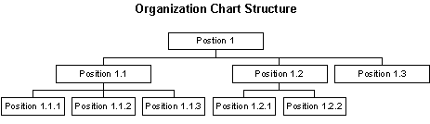
รูปที่ 3-12 แผนผังองค์กร
แผนผังองค์มีส่วนประกอบเป็นตำแหน่งต่างๆ ที่มีอยู่ในองค์กร วางเรียงกันตามความสัมพันธ์ของสายการบังคับบัญชา(Reporting Relationship) ซึ่งเอ็นจินของระบบติดตามงาน จะใช้ในการอ้างอิงในการไหลของงานจากขั้นตอนหนึ่งไปยังอีกขั้นตอนหนึ่งตามนิยามกระบวนการที่ได้กำหนดไว้แล้ว ตัวอย่างเช่น กระบวนการลาอาจกำหนดว่า “เมื่อพนักงานที่อยู่ในแผนกใดทำการลางานจะต้องให้หัวหน้าทำการอนุมัติก่อน” ตัวอย่างเช่น “การขออนุมัติเบิกอุปกรณ์” ของพนักงานมีการไหลของงานสัมพันธ์กับโครงสร้างองค์กร ดังรูปที่ 3-13 โดยให้พนักงานที่มีตำแหน่ง ACC Staff 1 เป็นคนเริ่มงาน
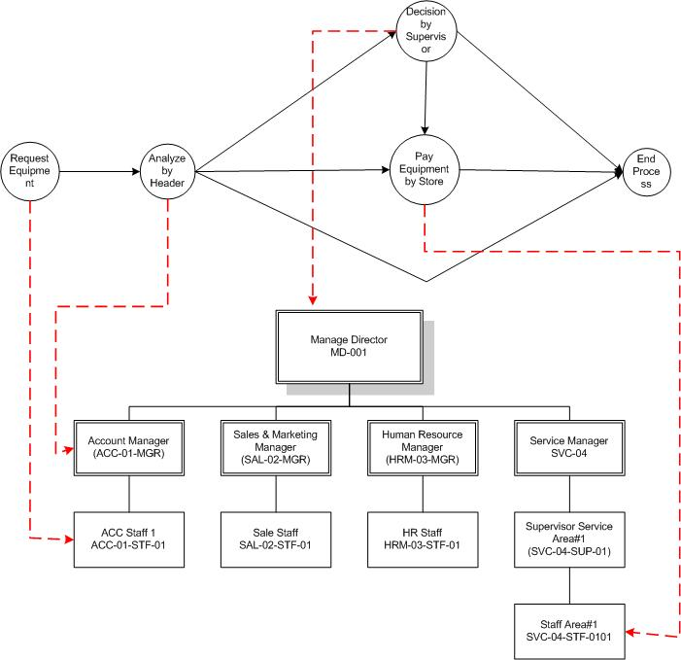
รูปที่ 3-13 การไหลของงานที่สัมพันธ์กับโครงสร้างองค์กร
ข้อกำหนดของแผนผังองค์กรมีดังนี้
- ในแต่ละตำแหน่งจะต้องมี ผู้ใช้ อยู่ในตำแหน่งนั้นเพียง 1 คนต่อ 1 ตำแหน่ง เท่านั้น
- ตำแหน่งที่อยู่ด้านบน( ผู้บังคับบัญชา ) แสดงถึงความรับผิดชอบต่อตำแหน่งที่อยู่ด้านล่าง( ผู้ใต้บังคับบัญชา ) นั่นคือเมื่อมีการขออนุมัติต่างๆ งานนั้นจะไหลไปยังผู้บังคับบัญชา
- ตำแหน่งที่อยู่ด้านล่าง( ผู้ใต้บังคับบัญชา )จะคอยรับคำสั่งจากตำแหน่งที่อยู่ด้านบน( ผู้บังคับบัญชา ) นั่นคือเมื่อมีการสั่งงานเข้ามาการไหลของงานจะไหลไปยังผู้ใต้บังคับบัญชา
- ตำแหน่งในระดับเดียวกันจะความรับผิดชอบเท่าเทียมกัน
      - Transition( เปลี่ยนสถานะ ) การเชื่อมระหว่างขั้นตอนจะประกอบไปด้วย Transition โดยแต่ละ
Transition อาจจะมีการกำหนดเงื่อนไขหรือไม่ก็ได้โดยมีข้อกำหนด ดังนี้
- การกำหนดเงื่อนไขของการไหลของงานได้โดยทำการเขียน นิพจน์ (Expression) สำหรับเป็นเงื่อนไขของการทรานซิซั่นนั้นเมื่อเงื่อนไขเป็นจริงก็จะทำการส่งงานไปยัง ขั้นตอนถัดไป
- ถ้าทรานซิซั่นนั้นไม่มีการกำหนด เงื่อนไขจะถือว่ามี อินซิเดนซ์ไหลไปเสมอ
ตัวอย่าง การเขียน Expression ของ Condition ในรูปที่
“money > 1000” สำหรับการทรานซิซั่น จาก ขั้นตอน Analyze by Header ไปยังขั้นตอน “Decision by supervisor”
      - การวิเคราะห์ลักษณะของการไหลของงาน ในระบบติดตามงานที่เป็นรูปแบบต่างๆ มีดังนี้
- แบบลำดับ ( sequence ) เป็นลักษณะการไหลของงานที่เป็นดังรูปที่พบเห็นได้ทั่วไปเป็น ลักษณะการไหลของงานจากขั้นตอนหนึ่งไปยังอีกขั้นตอนหนึ่งเป็นลำดับ ตัวอย่างเช่น “การส่งใบเสร็จเก็บเงินจะถูกส่งหลังจากทำการส่งสินค้าแล้ว “
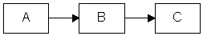
รูปที่ 3-14 การไหลของงานแบบ Sequence
กระบวนการตัดสินใจในการไหลของงาน
กรณีที่ไม่มีการกำหนดเงื่อนไขที่ transition ระหว่าง ขั้นตอนใดๆนั้น ถ้าเกิด event จากผู้ใช้ไม่ว่าเป็น Approve หรือ Diapprove การไหลของงานก็จะไปข้างหน้าส่วนถ้าเกิด Event return ก็จะกลับไปที่ขั้นตอนที่ผ่านมา 1 ขั้นตอนและถ้าเกิด event abort นั้น ก็ถือว่าเป็นการจบการทำงานของกระบวนการทำงานนั้น กรณีที่มีการกำหนดเงื่อนไข ที่ transition ระหว่างขั้นตอนนั้นถ้า condition ของ transition เป็นจริงก็จะผ่านไปแต่ถ้า เงื่อนไขของ transition นั้นเป็นเท็จก็จะทำให้กระบวนการทำงานนั้นจบการทำงานไป
- การ Split เป็นการแบ่งงานจาก 1 งานออกเป็นงานมากว่า 2 งานขึ้น ซึ่งแบ่งออกเป็น 3 อย่าง ย่อย ดังนี้
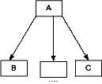
รูปที่ 3-15 การไหลของงานแบบ split
  - แบบ And – Split เป็นลักษณะการไหลของงานที่ทำการแยกออกเป็น 2 งานย่อยพร้อมกัน โดยเมื่อทำงานในขั้นตอน A เสร็จต่อมาก็จะทำงานในขั้นตอน Bตัวอย่างเช่น “การจ่ายเงินจะเกิดขึ้นก่อนที่การส่งสินค้าและการแจ้งบอกลูกค้า”
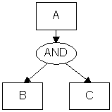
รูปที่ 3-16 การไหลของงานแบบ And -Split
  - แบบ Or–Split เป็นลักษณะการไหลของงานที่ไหลไปขั้นตอนใดขั้นตอนหนึ่ง( ขั้นตอน B หรือ ขั้นตอน C ) หรือ ไปทั้งขั้นตอน B และ ขั้นตอน C ตัวอย่างเช่น
“หลังจากกาประเมินค่าความเสียหายแล้วหลังจากนั้นก็จะทำการติดต่อกับแผนกเกี่ยวกับอัคคีภัยหรือไม่ก็ติดต่อบริษัทประกันภัย หรืออาจจะติดต่อทั้งสองที่เลยก็ได้”
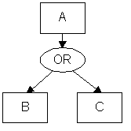
รูปที่ 3-17 การไหลของงานแบบ Or-Split
  - แบบ Xor-Split เป็นการไหลของงานในลักษณะที่เมื่องานในขั้นตอน Aเสร็จแล้วก็จะมาทำงานในขั้นตอน B หรือ ขั้นตอน C ขั้นตอนใดขั้นตอนหนึ่งเท่านั้น ตัวอย่างเช่น “ทำการประเมินการ claim หลังจากจ่ายเงินค่าเสียหายหรือติดต่อกับลูกค้า”
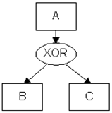
รูปที่ 3-18 การไหลของงานแบบ XOr-Split

กระบวนการตัดสินใจในการไหลของงาน
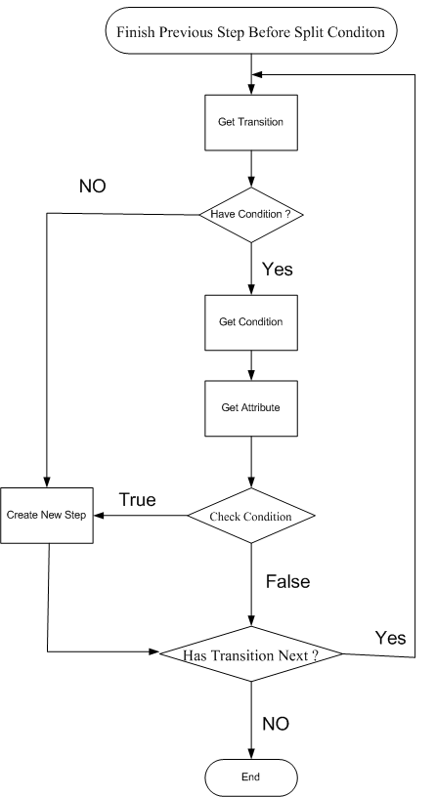

รูปที่ 3-19 flow chart ในการตัดสินใจ splitงาน
การ split นั้นเราจะดูตามเงื่อนไขที่ได้กำหนดไว้ว่าตรงตามเงื่อนไขไหนบ้างก็จะส่งงานไปตาม transition ที่มีเงื่อนไขที่เป็นจริง เช่น ถ้าต้องการแยกไปทุกๆ transition ที่ติดอยู่กับขั้นตอนแรกก็ต้องใส่เงื่อนไขที่ทำให้ทุกเงื่อนไขบน transition นั้นเป็นจริง เป็นต้น กรณีเมื่อมีการ split แล้วเกิด return ทุกขั้นตอนที่มีการ split มานั้นต้อง ถูก return กลับไปทั้งหมดทุกขั้นตอนหรือถ้ามีการ abort นั้นก็จะทำการเพิกเฉย ( ignore ) ขั้นตอนนั้นคือ เหมือนไม่มีขั้นตอนนั้นอยู่ในนิยามกระบวนการทำงาน ดังรูปด้านล่าง
- การ Join คือ การรวมงานตั้งแต่ 2 งานขึ้นไปกลับมาเป็นงานเดียว เมื่อมีการกระจายงานก็ต้องมีการรวมงาน โดยแบ่งการ join ออกเป็น 3 แบบย่อย ดังนี้
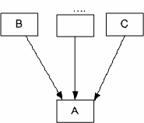
รูปที่ 3-20 การไหลของงานแบบ join
  - แบบ And–join เป็นลักษณะการไหลของงานที่ทำการรวม 2 งานที่มาจาก ขั้นตอน A และ ขั้นตอน B พร้อมกันรวมเป็น 1 งานที่ขั้นตอน C เช่น “การ claim ถูกประเมินหลังจากตรวจเช็คความเสียหายกับนโยบายและการเสียหายจริง”
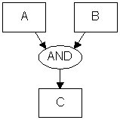
รูปที่ 3-21 การไหลของงานแบบ And-Join
  - แบบ Or-join เป็นการไหลของงานในลักษณะที่งานที่ขั้นตอน C อาจจะเกิดขึ้นได้อาจต้องระ ขั้นตอน A หรือ ขั้นตอน B เสร็จก่อน หรือทั้งสองขั้นตอนก็ได้ ตัวอย่างเช่น “หลังจากทำการติดต่อกับแผนกอัคคีภัยและการติดต่อกับบริษัทประกันภัยเป็นที่เรียบร้อยแล้ว( โดยอาจขึ้นกับขั้นตอนใดขั้นตอนหนึ่งก็ได้ )ถึงจะเกิดการส่งเอกสารที่จำเป็นต้องใช้งาน”
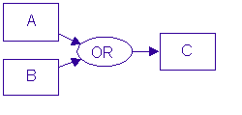
รูปที่ 3-22 การไหลของงานแบบ Or-Join
  - แบบ Xor-join เป็นการรวมงาน โดยเมื่องานขั้นตอน A หรือ B เสร็จก็จะทำขั้นตอน C ตัวอย่างเช่น “จะส่งรถให้ผู้ซื้อเมื่อได้รับเงินหรือไม่ก็เครดิตจากผู้ซื้อแล้ว”
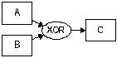
รูปที่ 3-23 การไหลของงานแบบ XOr-Join

กระบวนการตัดสินใจในการไหลของงาน
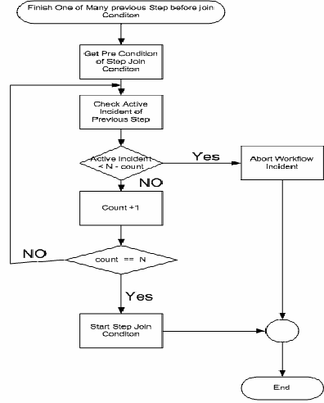
รูปที่ 3-24 flow chartในการตัดสินใจ join งาน
การ join ถ้าเป็นการเลือกทางเดินทางเดียวก็จะเหมือนกับกรณีของ sequence โดยสามารถทำการกำหนดว่ารอจำนวน approve เท่าไหร่หรือต้อง approve ทั้งหมดนั้นทำให้ต้องมีการเพิ่มส่วนของ pre-condition ขึ้นมาเพื่อรองรับการ join ที่มีหลายๆ transition หลาย transition โดย pre-condition นั้นสามารถกำหนดได้ว่าต้องการจำนวนเท่าไหร่ในการที่จะเริ่มต้น ขั้นตอน ถัดไปได้
ในกรณีที่มีการ return คือ ขั้นตอน ได้มีการเกิดขึ้นแล้ว จะทำการ return ไปที่ ขั้นตอน ที่อยู่ก่อนหน้า ขั้นตอน ที่จะมีการ join โดยจะ return กลับไปที่ ขั้นตอน ที่ได้เกิด transition นั้นๆ และส่วนถ้าผู้ใช้ทำการ abort นั้นก็จะจบการทำงานไป ส่วนกรณีที่ต้องการ join ที่เกิดจากทุก ขั้นตอนที่เกี่ยวข้องนั้นถ้าไม่มีเงื่อนไข transition ที่เกี่ยวข้องเกิดขึ้นเป็นจริง เพียงหนึ่ง transition ก็เกิดการ abort งานทั้งหมด
    - ความสัมพันธ์ของส่วนต่าง ๆ ที่ใช้ในการแสดงนิยามกระบวนการทำงานและงานที่เกิดขึ้นจริง
เมื่อระบบติดตามงานทำงานไปเรื่อยก็จะต้องทำการเก็บข้อมูลงานทีเกิดขึ้นในระบบติดตามงานโดยงานที่เกิดขึ้นนั้นประกอบไปด้วยส่วนต่างดังนี้
  - Workflow Incident คือ งานที่เกิดขึ้นจริงในกระบวนการทำงาน
  - Step Incident คือ งานที่เกิดขึ้นในแต่ละขั้นตอนการทำงาน
  - Actor Incident คือ งานที่เกิดขึ้นของแต่ละผู้ใช้แต่ละคนภายในขั้นตอนการทำงานหนึ่ง ๆ โดยจะแสดงอยู่ในส่วนของ WorkList โดยในแต่ละ WorkItem( งานที่อยู่ใน WorkList 1 รายการ) จะเท่ากับ 1 Actor Incident
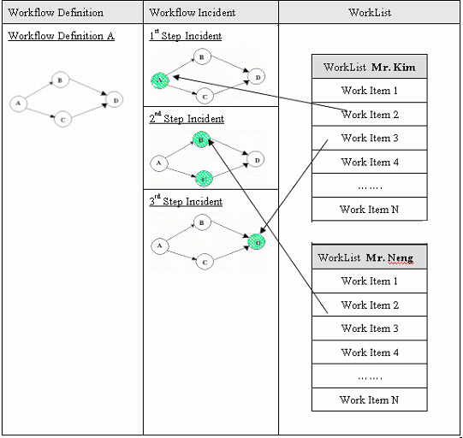
รูปที่ 3-25 ความสัมพันธ์ระหว่าง Workflow Definition, Workflow incident, Step Incident และ WorkList
เมื่อมีกระบวนการทำงาน ดังรูป 3-25 รูปซ้ายสุด โดยนิยามกระบวนการทำงานนั้นจะสามารถทำให้เกิดงานที่เกิดขึ้นจริงที่เป็นไปได้โดย ดังนี้
- เริ่มขั้นตอน A ไปยัง ขั้นตอน B จากนั้นไปจบที่ ขั้นตอน D
- เริ่มขั้นตอน A ไปยัง ขั้นตอน C จากนั้นไปจบที่ ขั้นตอน D
- เริ่มขั้นตอน A ไปยัง ขั้นตอน B และขั้นตอน C ( split ) และไปจบที่ขั้นตอน D
เมื่องานขั้นตอน A เกิดขึ้นจะทำให้เกิด Step Incident ขึ้นที่ขั้นตอน A และถ้าขั้นตอน A มีผู้รับผิดชอบคือ Mr.Kim ก็จะทำให้เกิด Actor Incident เกิดขึ้นและแสดงได้ขึ้นที่เวิร์คลิสต์

    - การวิเคราะห์เกี่ยวกับสถานะของงานที่เกิดขึ้นในระบบ
      - Workflow Incident คืองานเกิดงานจริงของกระบวนการทำงาน โดยมีสถานะของการทำงานดังนี้
- ACTIVE เมื่อ Workflow Incident นั้นอยู่ในระหว่างรอ User เข้ามากระทำที่ ขั้นตอนใด ขั้นตอน หนึ่ง
- COMPLETE เมื่อ Workflow Incident นั้นสิ้นสุดการทำงานของ ขั้นตอนการทำงานสุดท้าย
- ABORT เมื่อ WorkflowIncident นั้นถูก User สั่ง อบอร์ต การทำงานของ
- NO_RECIPIENT เมื่อเกิดเหตุการณ์ที่ไม่สามารถระบุ ผู้ใช้ที่รับผิดชอบทำงาน ขั้นตอนนั้นได้
- Create Not Complete คือ งานที่เริ่มสร้างโดยผู้ใช้แต่ยังไม่สมบูรณ์ถ้าผู้ใช้สร้างไม่เสร็จสมบูรณ์งานนั้นจะไม่เริ่มงานหรือไม่สามารถเข้าสู่สถานะ Activeได้
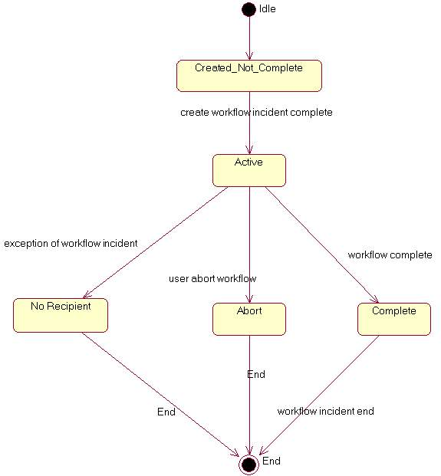
รูปที่ 3-26 สเตทไดอะแกรมของ Workflow Incident
      - Step Incident คือ ขั้นตอนการกำหนดการทำงานที่เกิดขึ้นจริง มีสถานะต่างๆ ดังนี้
  - St_active เมื่อเกิดงานขึ้นในขั้นการทำงานนั้น Step Incidenrt จะมีสถานะ
  - St_return เมื่อเกิดการ return ขึ้นที่ขั้นตอนการทำงานนั้น
  - St_abort เมื่อเกิดการ abort ขึ้นที่ขั้นตอนการทำงานนั้นๆ
  - St_no_recipient เมื่อขั้นตอนการทำงานนั้นไม่สามารถระบุผู้รับชอบการทำงานได้
  - St_complete เมื่อขั้นตอนการทำงานนั้นได้ถูกปฏิบัติงานเสร็จแล้ว
  - St_notcomplete เมื่อขั้นตอนการทำงานนั้นยังไม่ได้ทำงานแต่กระบวนการทั้งหมดเกิด abort ขึ้น
  - St_ignore เมื่อขั้นตอนการทำงานนั้นเกิดการ ignore อันเนื่องมาจากเกิดเงื่อนไขของการไหลของงานที่เป็นจริงแล้วทำให้ขั้นตอนการทำงานนั้นไม่จำเป็นต้องทำก็ได้
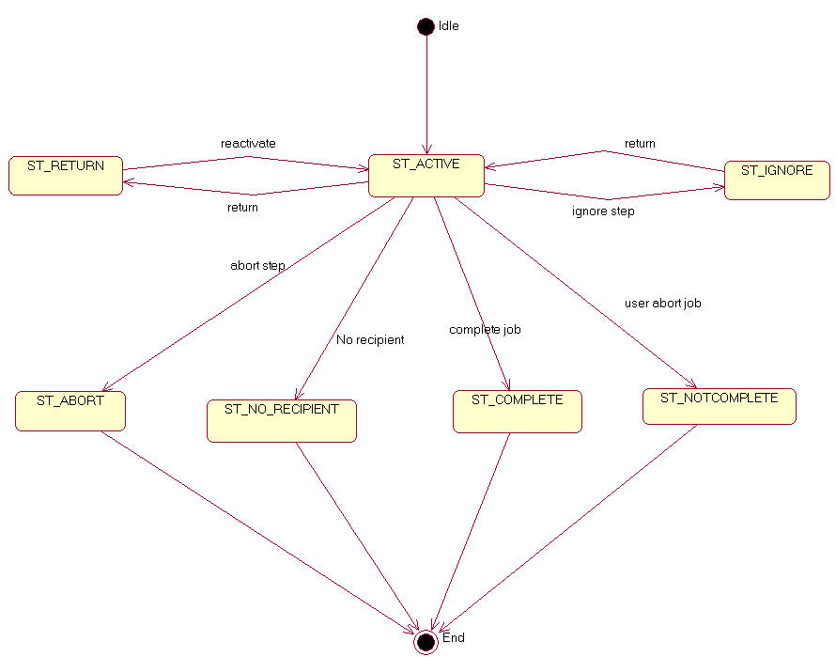
รูปที่ 3-27 สเตทไดอะแกรมของ Step Incident
      - Actor Incident คือ ขั้นตอนการกำหนดการทำงานที่เกิดขึ้นจริงตามผู้ใช้ที่อยู่ในขั้นตอน
การทำงานนั้น ๆ
- Ai_active เมื่องานในขั้นตอนนั้นเริ่มทำงาน
- Ai_return เมื่อการตัดสินใจทำงานในขั้นตอนนั้นถูกตัดสินใจ return
- Ai_disapprove เมื่อการตัดสินใจในขั้นตอนนั้นถูกตัดสินใจ diapprove
- Ai_assign เมื่องานนั้นถูกทำการ assign ไปให้บุคคลอื่นทำงานแทน
- Ai_assign_complete เมื่อผู้ถูก assign งานไปให้ทำการ take งานเข้ามา
- Ai_abort เกิดขึ้นเมื่อผู้ใช้ทำการ abort งานทั้งหมดจะส่งผลทำให้ Step Incident มีสถานะ abort ด้วย และทำให้เกิดการ abort ในระดับของ Workflow Incident ด้วย
- Ai_approve เมื่อผู้ใช้ทำการตัดสินใจ approve งาน’
- Ai_ignore เมื่อผู้ใช้ขั้นตอนนั้นยังไม่ได้ทำงานแต่เงื่อนไขของการไหลของงานไปยังขั้นตอนก่อนหน้าเป็นจริงทำให้งานในขั้นตอนนี้ไม่มีผลต่อการไหลไปของงาน
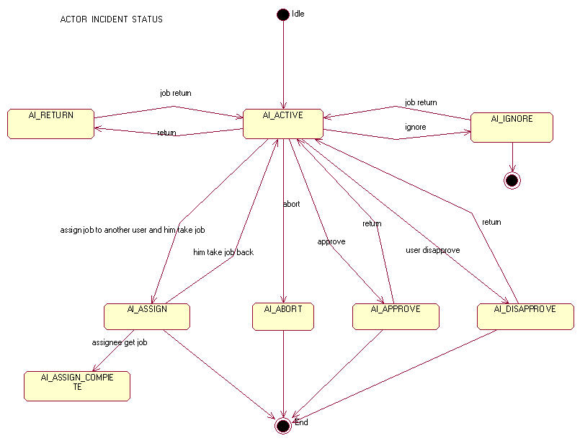
รูปที่ 3-28 สเตทไดอะแกรมของ Actor Incident

